ZAS informatiebrochure   
voor studenten

Eerste Opvang/Spoed ZAS Sint-Jozef

Je komt binnenkort op stage bij ZAS – Ziekenhuis aan de Stroom. Welkom! We geven je in deze brochure graag wat meer informatie over de afdeling waar je stage zal doen. Daarnaast geven we je ook praktische info en richtlijnen voor tijdens je stage. Veel succes!

# Informatie over jouw stage-afdeling

## Algemene informatie

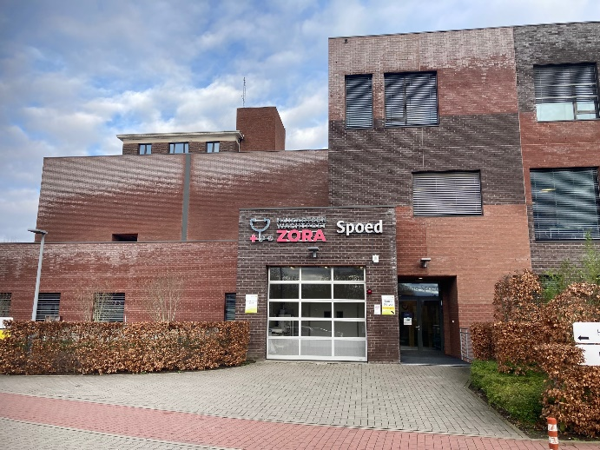***Eerste Opvang/Spoed*** *Sint-Jozef is de kleinste spoedafdeling van de ZAS-groep, met 5 bedden verdeeld over 3 boxen. Het gros van onze patiënten zijn kleine traumata (orthopedie, wonden, hechtingen, …).*

*Voor meer acute spoedzorg hebben we na de eerste opvang een vlot doorverwijzingsprotocol met de spoedafdelingen van onze andere campussen.*

*We hebben ook een nauwe samenwerking met de eerstelijnszorg. Zo werkt Eerste Opvang/Spoed samen met de* ***Huisartsenwachtpost ZORA****, deze is elk weekend en op feestdagen geopend. Onze verpleegkundigen staan in voor de deurtriage.*

*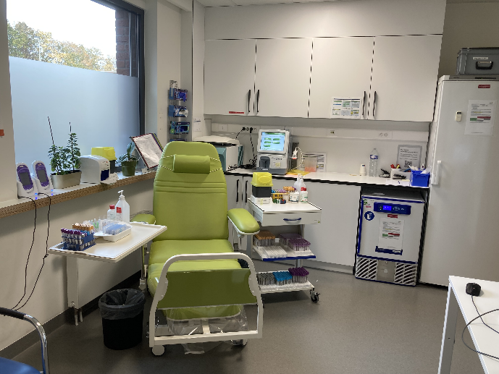Daarnaast is op onze dienst ook de* ***bloedafname*** *voor campus ZAS Sint-Jozef gevestigd. Hier gebeuren dagelijks ambulante bloedafnames, bedrijfs-check ups, suikertesten,... Onze studenten krijgen hier dan ook ruim de kans om onder begeleiding hun ‘prikskills’ te oefenen.*

*Tijdens de stage op Eerste opvang/Spoed wordt er ook de kans geboden om een kijkje te nemen op andere diensten waar onze afdeling nauw mee samenwerkt: Radiologie/CT-scan, endoscopie gastro-enterologie, gipskamer,…*

*Je vindt Eerste opvang/Spoed SJ op het gelijkvloers via* ***route 80****. Je kan de dienst steeds telefonisch rechtstreeks bereiken via het telefoonnummer 03 44****4 13 10***

## Contactpersonen

*Hoofdverpleegkundige:*

*Tonnie Voorspoels - 03 44****4 13 31*** *- 0499 31 97 95 -* [*tonnie.voorspoels@ZAS.be*](mailto:tonnie.voorspoels@ZAS.be)

*Stagementoren:*

*Wenke Vandenplas - 03 44****4 13 10*** *- 0474 96 36 50 -* [*wenke.vandenplas@ZAS.be*](mailto:wenke.vandenplas@ZAS.be)

*Marcella Hidalgo - 03 44****4 13 10*** *- 0478 35 46 12 -* [*marcella.hidalgo@ZAS.be*](mailto:marcella.hidalgo@ZAS.be)

## Dagindeling

### Shiften

*Dagshift: 08.00 - 16.30 uur*

*Vroege shift: 06.45 - 15.15 uur*

*Late shift: 12.45 - 21.15 uur*

*Nachtshift: 21.00 - 07.00 uur*

### Verloop van de shiften

*Uiteraard verschilt de werking op Eerste Opvang/Spoed SJ van een doorsnee verpleegafdeling.*

*Bij aanvang van de shift vindt er eerst een briefing plaats van de aanwezige patiënten.*

*’s Ochtends gebeuren de logistieke taken en de controles van de boxen, karren en toestellen.*

*De verpleegkundige staat in voor het onthaal van de patiënten die zich aanmelden, de triage, administratieve opname, opvolging van de patiënten tijdens het verblijf op Eerste Opvang, transport naar onderzoeken, planning consultaties, eventuele opnameplanning, ontslag.*

*Buiten de openingsuren van de dienst radiologie staan de verpleegkundigen van Eerste Opvang/Spoed zelf in voor de RX-opnames.*

*Na de overdracht van de patiënten aan de late shift gaan de collega’s van de vroege shift gezamenlijk in middagpauze in de personeelsrefter. Het avondmaal van de late shift gebeurt op de afdeling zelf.*

*De collega’s met nachtshift kijken bij aanvang de karren na en vullen deze aan indien nodig. Zij ondersteunen ook tijdens de nacht de verpleegafdelingen binnen het ziekenhuis.*

## Wat doet onze afdeling

*Voor de patiënten die zich aanmelden op Eerste Opvang/Spoed SJ is dit vaak onvoorzien. Als team van verpleegkundigen en artsen worden we verwacht om deze patiënten steeds professioneel op te vangen en te behandelen. We streven naar een efficiënte, kwaliteitsvolle en veilige urgente zorg, ook aan patiënten met minder acute zorgbehoeften. Dit trachten we steeds met wederzijds respect, gelijkwaardigheid, verdraagzaamheid, vertrouwen en eerlijkheid naar alle medewerkers, patiënten en bezoekers. Onze kleinschalige, snelle service die wij kunnen bieden als kleine spoeddienst is zondermeer een pluspunt van onze afdeling.*

*Er is per shift een verpleegkundige permanentie van 2 verpleegkundigen die instaan voor spoed en de bloedafname. De werkverdeling kan je terugvinden op dienst.*

*Onze 3 poortartsen staan beurtelings in voor de medische permanentie op Eerste Opvang/Spoed.*

*Vanaf vrijdagavond 18.00 u tot maandagochtend 08.00 u en tijdens feestdagen is de huisartsenwachtpost ZORA geopend. De verpleegkundigen van Eerste Opvang/Spoed doen hiervoor de deurtriage. Elke patiënt die zich aanmeldt wordt kort door een verpleegkundige van Eerste Opvang/Spoed gezien.*

*Het team Eerste Opvang/Spoed staat dag en nacht in voor de interne MUG-oproepen binnen het ziekenhuis.*

## Verwachtingen

* *We verwachten dat je duidelijk aangeeft wat je wenst te leren tijdens je stage. Het leeraanbod op onze dienst Eerste Opvang/Spoed is behoorlijk uitgebreid, het zal dus niet altijd mogelijk zijn om het gehele pakket toe te lichten.*
* *Verder verwachten wij stiptheid en correctheid. Meld een fout steeds. Niemand geeft graag een fout toe maar in onze professionele zorg is het van vitaal belang dat dit gecommuniceerd wordt*.

*Heb je een probleem waarmee je niet onmiddellijk bij één van de stagementoren of de begeleidende verpleegkundige terecht kan, dan kan je dit steeds bespreken met de hoofdverpleegkundige.*

* *Je werkt steeds onder toezicht en de verantwoordelijkheid van een verpleegkundige.*
* *Alle informatie die van belang kan zijn, wordt aan de verantwoordelijke verpleegkundige doorgegeven.*
* *Geef nooit op eigen initiatief informatie betreffende de ziektetoestand van de patiënt aan familie of andere ziekenhuiswerkers.*
* *Wat binnen de dienst gebeurt, valt onder het beroepsgeheim.*
* *Houding, taalgebruik en omgang dienen ten allen tijde aangepast te zijn aan de situatie. Vermeld steeds aan de telefoon dat je student bent!*
* *We verwachten dat je interesse en motivatie toont. Stel gerust vragen bij nog niet gekende technieken en pathologie. Sta open voor feedback. Wij hechten veel belang aan het beroepsgeheim. Hanteer steeds een tactvolle en vlotte omgang met de patiënten en het verpleegkundig team. Neem verantwoordelijkheid voor je eigen daden en gebruik je gezond verstand.*

## Feedback

* *We verwachten dat je zelf de stagementor of verpleegkundige waarmee je hebt gewerkt, aanspreekt om dagelijkse dagreflecties neer te schrijven op het einde van je shift. Tussentijdse intervisies bieden het voordeel dat eventuele fouten nog verbeterd kunnen worden. Neem dus zelf tijdig initiatief.*
* *We willen studenten op regelmatige basis feedback geven. Hiervoor zullen we aan het einde van de eerste week, aan het einde van de tweede week en vanaf dan elke twee weken (in functie van de duur van de stage) een feedbackmoment voorzien met de student en de begeleidende stagementor(en).*
* *Halverwege de stage wordt samen met jou en de stagebegeleider van de school een tussentijdse evaluatie gemaakt. Op het einde van je stage wordt aan de hand van de dagreflecties samen met de stagebegeleider, de hoofdverpleegkundige en mentoren een eindevaluatie gemaakt.*

## 